ANALISIS SENTIMIENTOS
- Importa el fichero csv en una tabla HIVE. Has de saltarte la primera fila con el nombre de las columnas
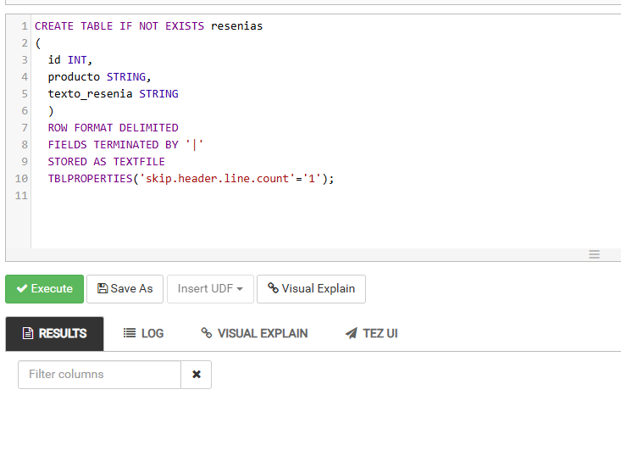
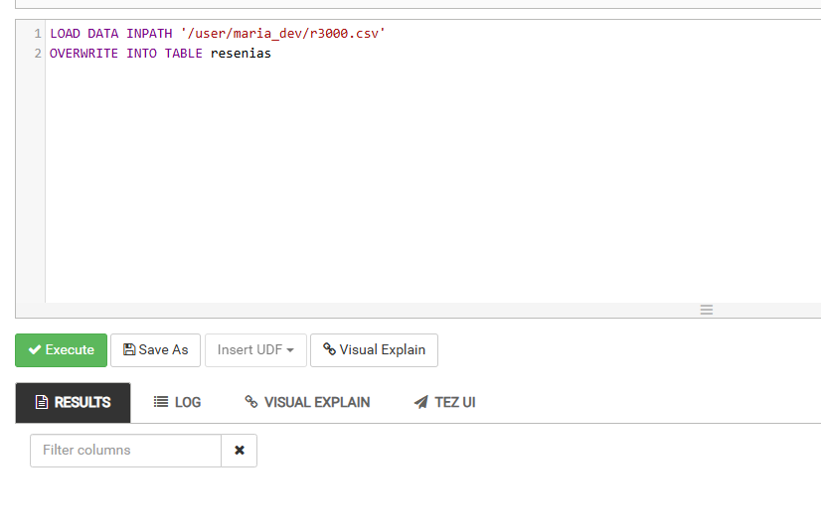
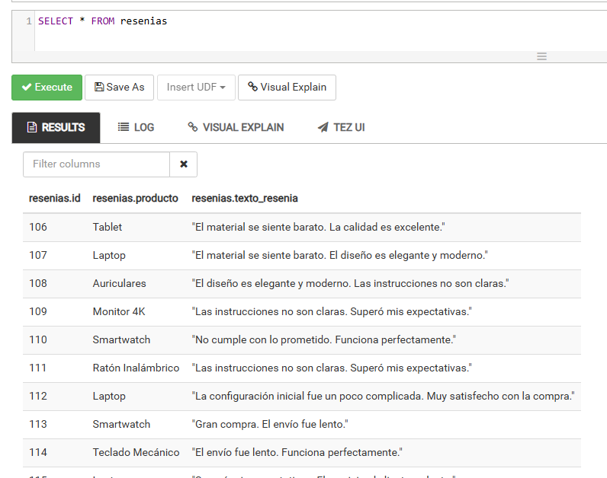
- Utilizando SENTENCES , extrae en un array las frases que componen cada reseña en otra tabla (por ejemplo usando CTAS).
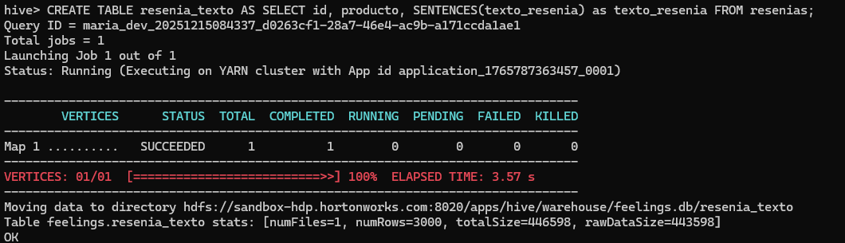
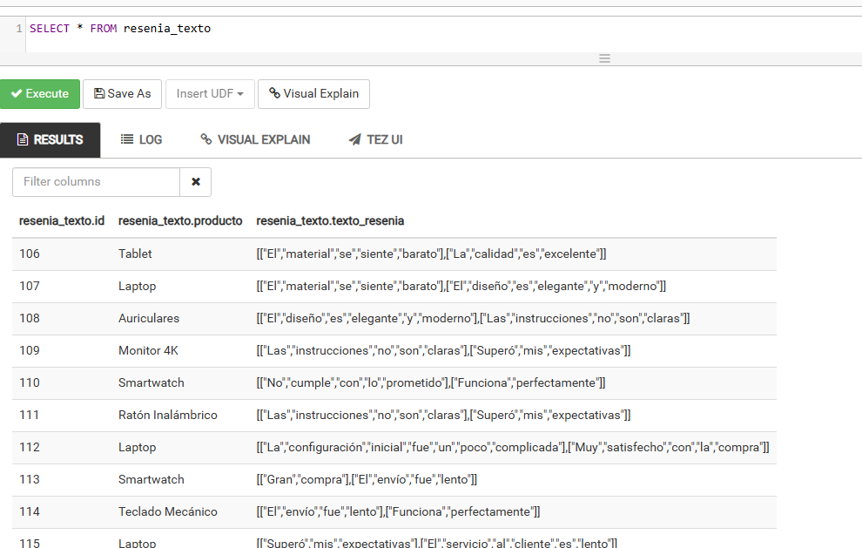

- Utilizando EXPLODE , aplana la estructura, de modo que cada fila contenga una única frase. Crea una nueva tabla apartir de esta consulta.
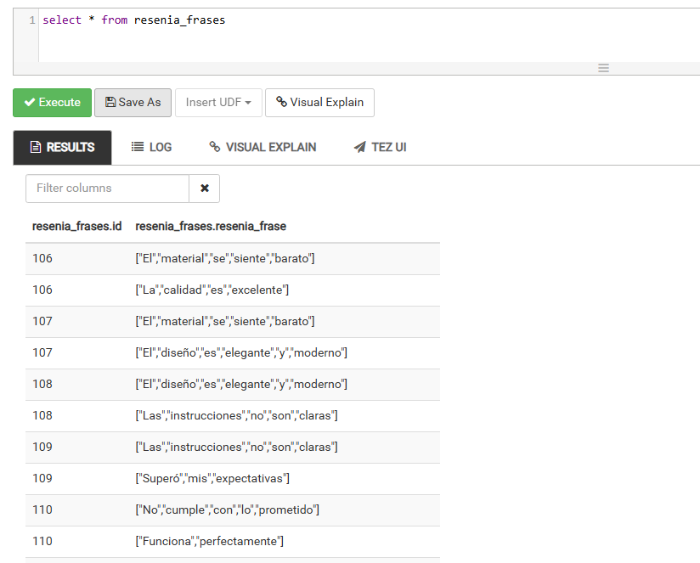
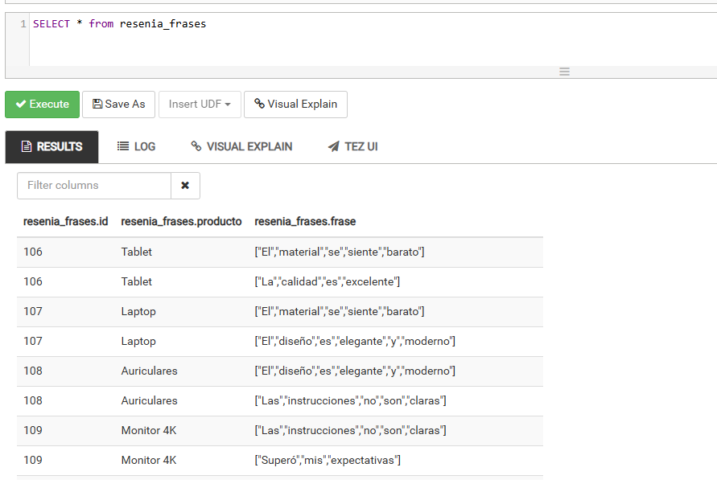
- A partir de la tabla anterior, ¿cómo podrías crear otra tabla que elimine de las frases las siguiente palabras?
‘elʼ,‘laʼ,‘losʼ,‘lasʼ,‘deʼ,‘delʼ,‘alʼ,‘aʼ,‘unʼ,‘unaʼ,‘unosʼ,‘unasʼ, ‘queʼ,‘yʼ,‘oʼ,‘enʼ,‘porʼ,‘paraʼ,‘conʼ,‘sinʼ,‘sobreʼ,‘trasʼ,‘entreʼ, ‘haciaʼ,‘desdeʼ,‘duranteʼ,‘contraʼ,‘segúnʼ,‘comoʼ,‘muyʼ,‘todoʼ,‘todosʼ, ‘esteʼ,‘estaʼ,‘estosʼ,‘estasʼ,‘eseʼ,‘esaʼ,‘esosʼ,‘esasʼ,‘aquelʼ,‘aquellaʼ, ‘loʼ,‘leʼ,‘lesʼ,‘meʼ,‘teʼ,‘seʼ,‘nosʼ,‘osʼ,‘loʼ,‘losʼ,‘laʼ,‘lasʼ,‘meʼ,‘miʼ
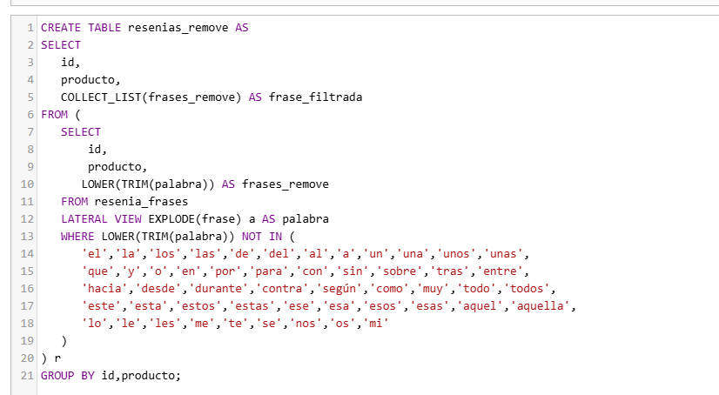
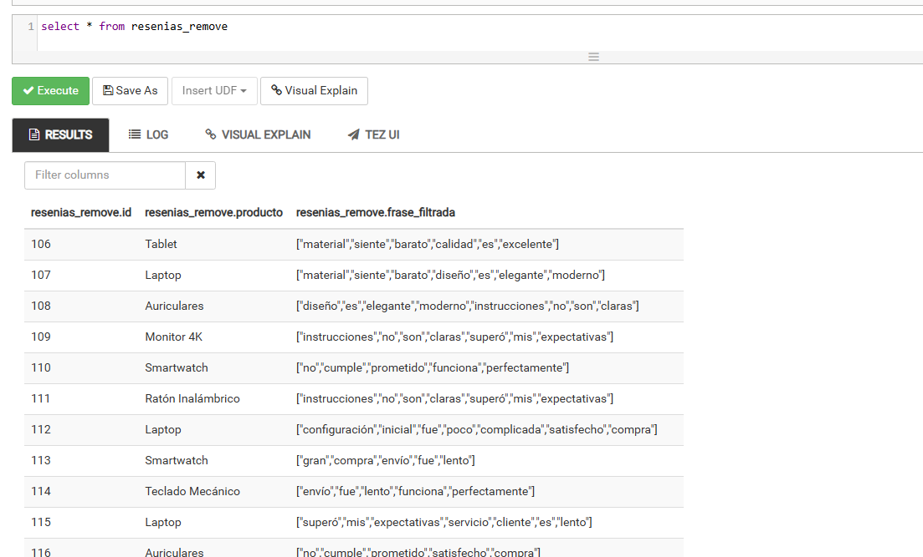

- Utilizando la tabla del ejercicio anterir, desarrolla una consulta que identifique los trigramas ( n=3 ) más frecuentes en todas las reseñas de clientes. La consulta debe usar la función NGRAMS para generar combinaciones de tres palabras que aparezcan consecutivamente, y mostrar el ngram (combinación de palabras) junto con su frecuencia estimada ( estfrequency ).

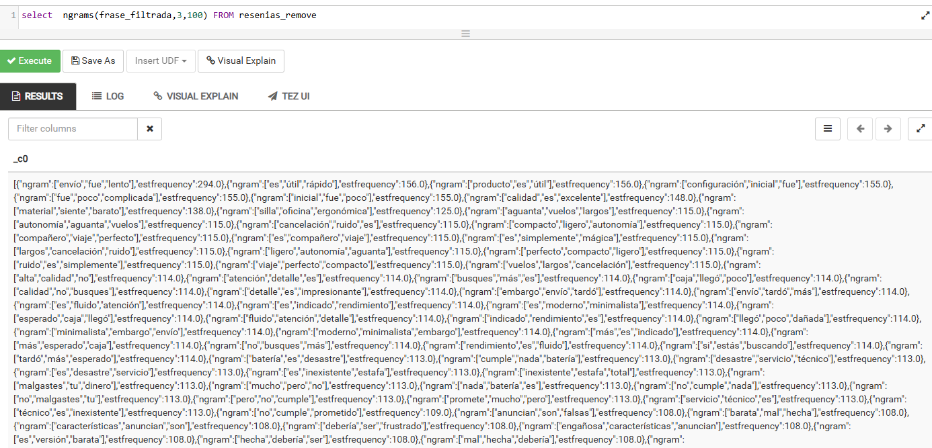
- Vistas las palabras que aparecen con más frecuencia en los trigramas, como: envío , rendimiento , diseño , producto , etc… Escoge una de esas palabras, (puedes probar con varias) Queremos medir el sentimiento en torno a ella. Crea una consulta que aplique la función CONTEXT_NGRAMS para filtrar y mostrar el contexto de 3 palabras que aparecen en torno al término que elegiste para mostrar su contexto relevante. Visto el resultado ¿Podemos deducir algo de la opinión de los clientes respecto al término elegido?
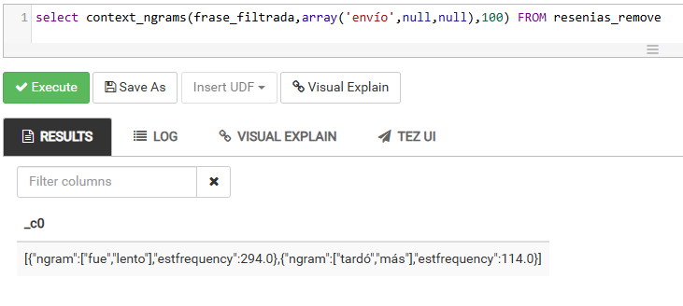
Si buscamos por la palabra envío, podemos deducir que los envíos han sido muy lentos en la gran mayoría de entregas
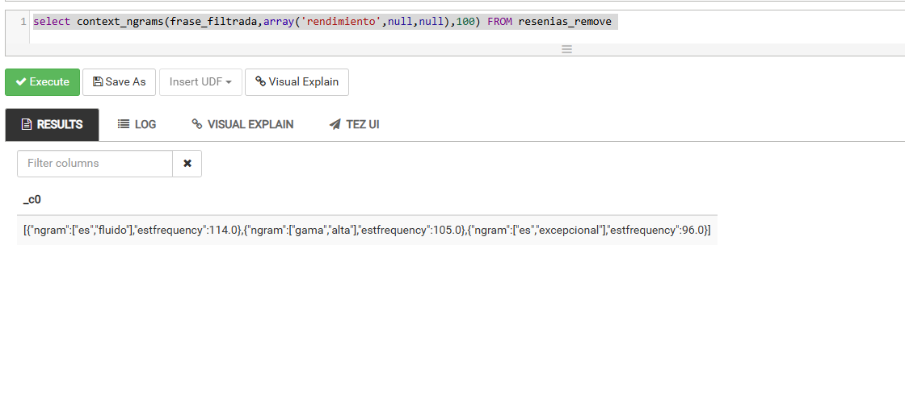
Si buscamos por la palabra rendimiento, podemos deducir que los productos tienen un gran rendimiento.

- Modifica la consulta anteror de CONTEXT_NGRAMS para que, además de calcular la frecuencia del contexto de 3 palabras que sigue al término elegido, agrupe estos resultados por la columna producto . El resultado final debe mostrar el producto , el ngram de contexto y la suma total de su frecuencia en ese grupo de productos. Visto el resultado ¿Podemos deducir algo de la opinión de los clientes respecto a cada producto?
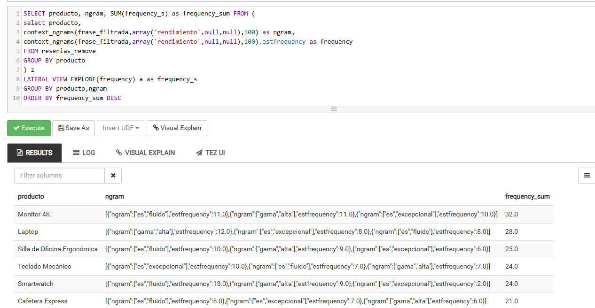
Con esta consulta se ve que el monitor 4K es el producto en que la gente suele más su rendimiento,por lo que podríamos deducir que es el producto que mejor rendimiento tiene.

